小学校4年生 算数 単元名 ２ 角の大きさ NO１

（ ）年 （ ）組（ ）番
名 前（ ）
１ 次の問題に答えましょう。（１０点×２問）

点
- １番大きな角はどれですか。～から選び答えましょう。（ ）
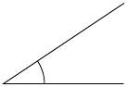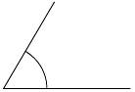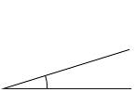

- 直角になっているのはどれですか。～から選び答えましょう。（ ）
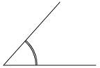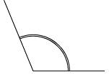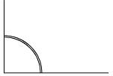

２ （ ）に数を入れて文や式を完成させましょう。（１０点×６問）
①直角を（ ９０ ）に等分したときの１つ分を１度〔いちど〕と読み、 （ １° ）と書く。

②下の式を完成させましょう。
１直角 ＝（ ９０ ）度
２直角（半回転）＝（ １８０ ）度
３直角 ＝（ ２７０ ）度
４直角（一回転）＝（ ３６０ ）度

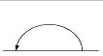
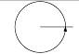
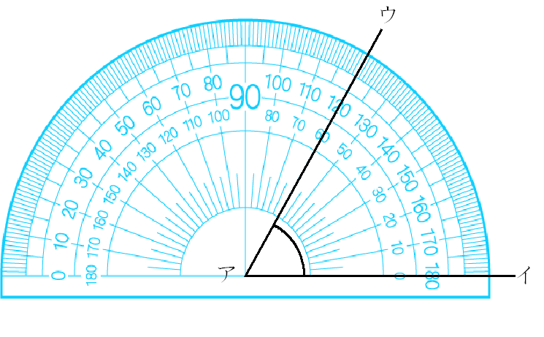
３ 分度器を使って、の角の大きさをはかります。どんなことに気をつけて
２直角（半回転）
４直角（一回転）
はかればいいですか。はかり方を説明しましょう。（２０点）

①分度器の中心をちょう点アに
あわせる。

②直線アイに０°の線を合わせる。

③直線アウのところのめもりをよ
む。（１２０°）
小学校4年生 算数 単元名 ２ 角の大きさ NO２

（ ）年 （ ）組（ ）番
名 前（ ）

１ いろいろな角の大きさを調べました。次の角の大きさを

点
答えましょう。（１０点×８問）
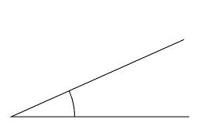
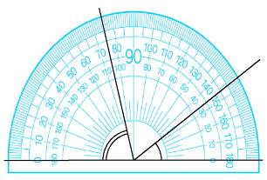

（ ７５° ） （ ３４° ） （ １３８° ）
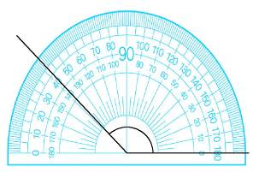
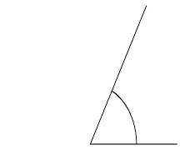

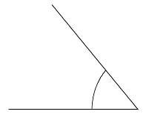
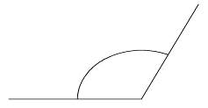
２ の角の大きさを工夫して求めましょう。また、求め方を言葉や式で説明しましょう。
（２０点）

①の角の大きさは３３°です。
②の角の大きさは１８０°です。
③角と角を合わせると
１８０＋３３＝２１３

（ ５１° ） （ ２４° ） （ ６８° ）
（ １４６° ）

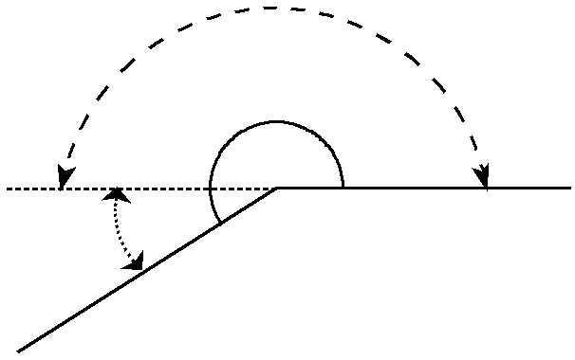
角＝３３°
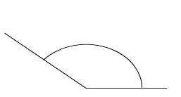
答え （ ２１３° ）

（ １２１° ）
小学校4年生 算数 単元名 ２ 角の大きさ NO３
（ ）年 （ ）組（ ）番
名 前（ ）
１ 三角じょうぎの角の大きさについて答えましょう。（１０点×４問）

点

２ 三角じょうぎ２枚を使ってできる角の大きさを求めましょう。（１０点×４問）
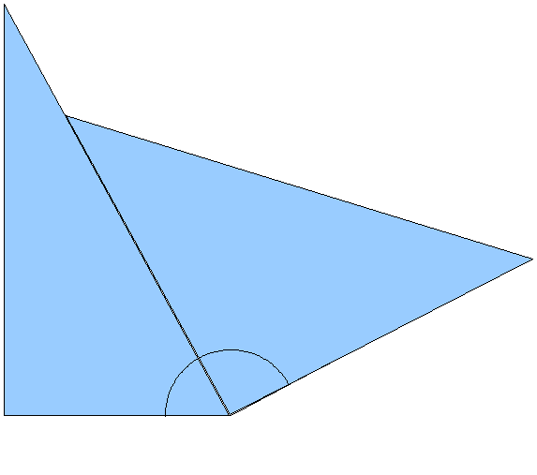

の角の大きさ の角の大きさ
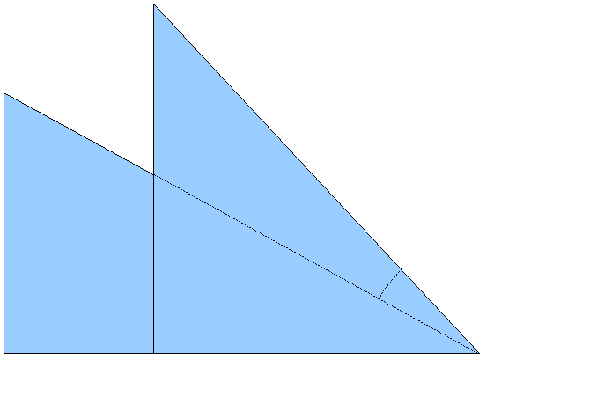
式（ ６０＋９０＝１５０ ） 式（ ４５―３０＝１５ ）
こたえ（ １５０° ） こたえ（ １５° ）

３ 右の図のような三角形アイウをかきましょう。また、 どのようにかいたのか説明もしましょう。（２０点）

①辺アイを引く。

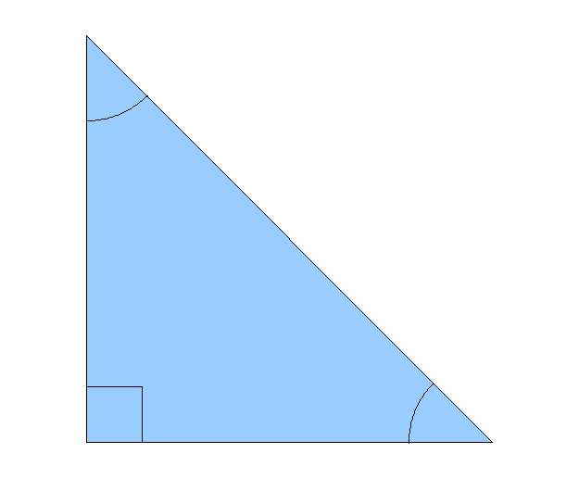
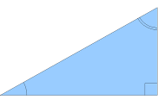
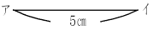
②頂点アから４０°の角をかく。 ③頂点イから８０°の角をかき、

（ ４５° ）（ ４５° ）（ ３０° ）（ ６０° ）
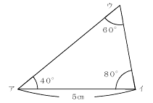
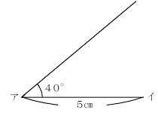
交点をウとする。
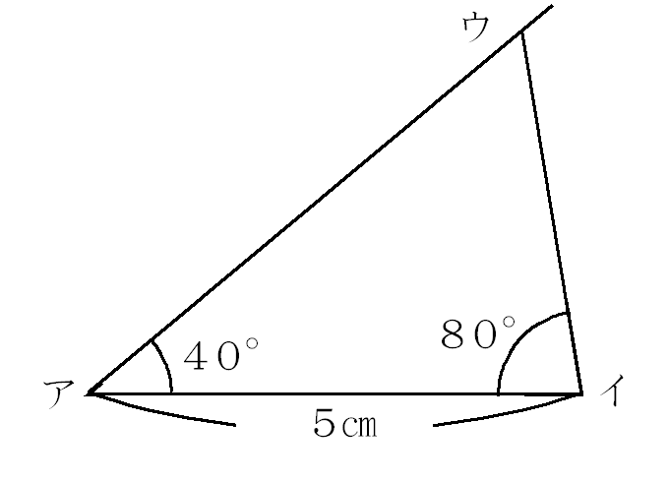

※①→③→②の順でも正解。
（ウの角はつかいません。）

